«Анализ государственной итоговой аттестации выпускников 11-го класса по образовательным программам среднего общего образования в 2017-2018 учебном году »
Государственная итоговая аттестации выпускников 11-го класса МБОУ СОШ №12 проведена в установленные сроки и осуществлялась в соответствии с федеральными, региональными и муниципальными нормативно-правовыми документами.
Государственная итоговая аттестации выпускников 11-го класса проводилась в сроки, установленные для общеобразовательных учреждений, реализующих программы среднего общего образования с 25 мая по 26 июня 2018 года.
В соответствии с планом мероприятий МБОУ СОШ №12 по организации и обеспечению проведения государственной итоговой аттестации выпускников 11-го класса в 2017-2018 учебном году администрацией школы была организована работа по реализации плана подготовки к ЕГЭ по следующим направлениям:
1) информационно-разъяснительная работа с учащимися, педагогами, родителями,
2) работа с выпускниками по подготовке к ЕГЭ,
3) осуществление контроля за подготовкой выпускников к ЕГЭ.
В рамках информационно-разъяснительной работы согласно плана подготовки к ЕГЭ и плана информационно-разъяснительной работы на 2017-2018 учебный год в школе был оформлен стенд по итоговой аттестации для 11 класса. Предметные стенды в кабинетах, в библиотеке и у заместителя директора по УВР находились папки с документами, рекомендациями «Готовимся к ЕГЭ-2018» : в помощь выпускникам, родителям, абитуриентам», подготовлены буклеты, листовки, информация по ЕГЭ размещена на школьном сайте, действовала «горячая линия» по вопросам подготовки к ЕГЭ на школьном уровне. На школьную «горячую линию» вопросы не поступали, все вопросы решались в рабочем порядке. Самой востребованной оказалась информация об учебных заведениях и перечне вступительных испытаний, а также сроках подачи апелляции. Целесообразно продолжить практику организованного выхода из кабинета информатики и библиотеки в ИНТЕРНЕТ на сайты учебных заведений.
Систематически проводились родительские собрания, классные собрания, совещания педагогических работников по разъяснению нормативных документов. Порядка и процедуре проведения ЕГЭ, о соблюдении информационной безопасности и ответственности за её нарушение, о поведении на экзамене, о количестве ВУЗов, СУЗов , в которые подаются документы, о сроках выбора экзаменов и т. д. , организовано обучение выпускников правилам заполнения бланков регистрации, бланков ответов №1 и №2, дополнительных бланков ответов №2, работе с черновиками. Все протоколы проведения разъяснительной работы с родителями, выпускниками, педагогическими работниками оформлены в соответствии со сроками проведения, подписи и даты проведения проставлены.
Администрация, педагогический коллектив работали в течение учебного года на составляющие готовности учащихся к сдаче ЕГЭ :
- Информационная готовность (информационно-разъяснительная работа со всеми участниками образовательного процесса);
- Предметная готовность (качество подготовки по предметам, умение работать с КИМами, демоверсиями) ;
- Психологическая готовность (внутренний настрой на экзамен, использование возможностей личности для успешных действий в ситуации сдачи экзамена).
В целях обеспечения качественной подготовки к ЕГЭ учителями-предметниками создан банк заданий по предметам для подготовки выпускников к ЕГЭ (демоверсии, варианты КДР, нарезки по темам заданий из открытого банка заданий ЕГЭ по математике, сборники заданий по подготовке к ЕГЭ, рекомендации с подборкой заданий ИРО), осуществлялась разно уровневая подготовка к ЕГЭ, согласно графику проведения консультаций. Консультации проводились по группам, сформированных по уровню знаний учащихся. Состав групп корректировался в зависимости от результатов краевых диагностических работ, степени освоения учебного материала, пробных экзаменов по русскому языку и математике. Опыт показал, что целесообразно первоначально комплектовать две группы для подготовки к ЕГЭ (успевающие учащиеся и слабоуспевающие учащиеся). В дальнейшем, после написания нескольких КДР, проведения проверочных работ, учащиеся делятся на 3 группы:
-группа «риска»- учащиеся, которые могут не набрать минимальное количество баллов;
-учащиеся, которые при добросовестном отношении, дополнительной проведённой работе, контроля со стороны родителей могут набрать минимальное количество баллов и более;
- учащиеся – претенденты на получение высоких баллов.
Учитывая степень обученности, мотивацию к обучению и конкретные результаты выполнения КДР, отработанные задания каждой группой учащихся, учителя русского языка и математики организовывали работу по подготовке к ЕГЭ как в урочное, так и внеурочное время. Подготовка учащихся группы «риска» контролировалась администрацией ; проверялись диагностические карты, результаты текущей успеваемости, посещаемость и результативность дополнительных занятий.
Подготовка к КДР осуществлялась в соответствии с аннотациями к КДР, по анализу проведения КДР в крае рассматривались рекомендации ИРО по подготовке учащихся к ЕГЭ. Учителями-предметниками регулярно проводился анализ ошибок, допущенных учащимися, реализовывались планы ликвидации пробелов в знаниях, выявленных на КДР, оперативно вносились изменения в календарно-тематическое планирование. Положительные результаты дала практика обязательной отработки всех вариантов КДР каждым учащимся, а слабоуспевающими учащимися неоднократно. Целесообразно продолжить практику проведения индивидуальных дополнительных занятий с учащимися на каникулах. Данная работа позволила значительно улучшить личные результаты учащихся по русскому языку и по математике.
В течение 2017-2018 учебного года выпускники 11 класса писали краевые диагностические работы (КДР). Краевые диагностические работы проводились в соответствии с требованиями к проведению КДР, с соблюдением информационной безопасности. Также проводились муниципальные и административные работы по предметам. Слабоуспевающие учащиеся в целом справлялись с работами по русскому языку и математике. Средний балл по КДР соответствовал средне районному. Учителя-предметники ежемесячно писали отчёты о работе со слабоуспевающими учащимися в течение месяца, что позволило им регулярно отслеживать учебные результаты выпускников и своевременно вносить коррективы в планы подготовки к ЕГЭ, выстраивать индивидуальную линию обучения, добиваясь стабильности в выполнении заданий базового уровня. Такая работа учителей-предметников привела к росту среднего балла по школе по математике и русскому языку в сравнении с 2016-2017 уч. годом. Средний балл стал выше, чем в прошлом году.
Учащиеся 11 класса в течение 2-х лет посещали следующие элективные курсы:
- «Письмо как вид речевой деятельности» (подготовка к ЕГЭ по русскому языку)
- «Практикум по математике» (подготовка к ЕГЭ по математике)
- «Человек и его здоровье» (подготовка к ЕГЭ по биологии)
- «Решение задач по физике» (подготовка к ЕГЭ по физике)
Динамика среднего балла по математике и русскому языку по школе в 2018 г. по сравнению с 2017 г.

2017 2018 2017 2018
Математика (проф) Русский язык
В 2017-2018 учебном году учащиеся 11 класса с сентября не точно определились с выбором экзаменов и многие меняли своё решение до подачи заявления на экзамен и даже во время экзаменационного периода (5 учащихся написали отказ от экзамена по предмету обществознание и на него не явились).
Мониторинг выбора предметов для сдачи экзаменов в 2018 году.
Название предмета | % выбора учащимися
 | 2015-2016 уч. год | 2016-2017 уч. год | 2017-2018 уч.год
Обществознание | 27% (3 чел.) | 29% (2 чел.) | 9% (1 чел)
Биология | 27% (3 чел.) | - | --
Физика | 36% (4 чел.) | 14% (1 чел.) | 18% (2 чел.)
Химия | 9% (1 чел.) | - | --
История | -- | 14% (1 чел.) | --
Литература | -- | -- | --
Информатика и ИКТ | -- | -- | 18% (2 чел.)

Проведённые в декабре и марте 2017-2018 учебного года пробные экзамены по русскому языку и математике (базовой и профильной), они позволили учащимся реально оценить свои возможности и проверить уровень знаний. С учащимися, которые не преодолели порог успешности на пробных экзаменах были организованы ежедневные занятия, направленные на отработку практических навыков и закрепление знаний по базовым темам.
Учителя-предметники 11 класса и администрация школы регулярно осуществляли мониторинг обученности, результативности КДР, посещаемости дополнительных занятий, велась работа с диагностическими картами. Классный руководитель 11 класса своевременно знакомил родителей с графиком проведения консультаций, с результатами КДР, с текущей успеваемостью учащихся. Учителями-предметниками проводилась работа по разъяснению важности посещения межшкольных консультационных пунктов, которые были созданы на базе СОШ № 1, также учащиеся не пропускали консультации у своих учителей, преподающих предмет ( математика-Кузьмичева А.М., русский язык – Быкова Р.П., физика-Урсалова С.Н.).
Внутришкольный контроль в 2017 – 2018 учебном году был направлен на повышение качества подготовки к ЕГЭ, на анализ деятельности учителя-предметника, на изучение уровня сформировавшихся знаний у учащихся 11 класса. Однако план ВШК оказался перегруженным, частота проверок не позволяла в полной мере провести качественную проверку. В следующем учебном году предстоит скорректировать план с учётом замечаний так, чтобы он был реально выполним. Положительные результаты дала практика частого посещения дополнительных занятий и проверка документации учителей-предметников по подготовке к ЕГЭ. Чувствуя постоянный контроль со стороны учителей-предметников, администрации школы, учащиеся старались не пропускать дополнительные занятия без уважительных причин, мотивированно работать на них.
11 класс окончили 11 человек. С медалью «За особые успехи в учении» из 11 выпускников в 2018 году окончила школу 1 ученица – Овчарик,Дарья Сергеевна. В будущем, предстоит проводить дополнительную работу по формированию стойкой мотивации к учению именно у десятиклассников путём разъяснения особенностей выставления итоговых отметок в аттестат за курс 10-11 классов, своевременного информирования родителей о текущей успеваемости учащихся, организации дополнительных занятий.
Основным показателем качественной работы педагогического коллектива есть итоговая аттестация, которая в 2017-2018 учебном году проходила согласно плана мероприятий по подготовке к итоговой аттестации, утвержденным приказом директора школы .Результаты итоговой аттестации учащихся 11-го класса
МБОУ СОШ №12 в 2017-2018 уч. году:
№ | Ф.И.О.  выпускника | Набранные по предметам баллы |  |  |  |  |  |  |  | Количество сданных экзаменов | Средний балл по сдаваемым предметам
 |  | Математ.  (базовая)  (30 мая) | Математ.  (профиль.)  (2 июня) | Русский язык  (6 июня) | Обществоз  (14 июня) | Биология | Физика  ( 20 июня ) | Химия | Информатика  (28 мая)
 | МИНИМАЛЬНЫЙ БАЛЛ | 8 | 27 | 36-ВУЗ  24 б. –школа | 42 | 36 | 36 | 36 | 40 | --- | ---
1 | Бедный Евгений Алексеевич | 15/ «4» | 50 | 76 | - | - | 48 | - | - | 4 | 47
2 | Бикнеева Марина Вадимовна | 15/ «4» | - | 69 | - | - | - | - | - | 2 | 42
3 | Косенко Дмитрий Евгеньевич | 9/ «3» | - | 61 | - | - | - | - | - | 2 | 35
4 | Мордик Сергей Александрович | 12/ «4» | - | 65 | - | - | - | - | - | 2 | 39
5 | Овчарик Дарья Сергеевна | 20/ «5» | 74 | 98 | - | - | - | - | 79 | 4 | 68
6 | Осовик Сергей Андреевич | 18/ «5» | 62 | 73 | - | - | - | - | 44 | 4 | 49
7 | Руденко Виктория Сергеевна | 14/ «4» |  | 72 | - | - | - | - | - | 2 | 43
8 | Сарсацкая Екатерина Сергеевна | 12/ «4» |  | 61 |  | - | - | - | - | 2 | 37
9 | Севостьянов Максим Сергеевич | 17/ «5» |  | 73 |  | - | - | - | - | 2 | 45
10 | Семенец Анжела Сергеевна | 15/ «4» |  | 66 |  | - | - | - | - | 2 | 41
11 | Томилов Андрей Владимирович | 12/ «4» |  | 62 | 30 не преод | - | 40 | - | - | 4 | 36
 | Средний балл по школе в 2018г. | 14,5/ «4,2» | 62 | 70,5 | 30не прео | - | 44 | - | 61,5 | 3 | 44
 | Средний балл по школе в 2017г. | 14/ «4» | 58 | 68,1 | 53,5 | --- | 43 | -- | --- | 3 | 46
 | Средний балл по школе в 2016г. | 4,6 | 57,8 | 68,5 | 63 | 64 | 59 | 69 | --- | 4 | 64
 | Средний балл по школе в 2015г. | 17/4,6 | 55,8 | 67,5 | 60,5 | --- | 54 | --- | --- | 4 | 51

Анализ результатов ЕГЭ в целом по школе в динамике за два года.
Предмет | Средний балл по ЕГЭ в  2018 году | Средний балл по ЕГЭ в  2017 году | Динамика | Ф.И.О.  учителя  2018 г. | Ф.И.О.  учителя  2017 г.
русский язык | 70,5 | 68,1 | +2,4 | Быкова Р.П. | Быкова Р.П.
математика(пр.) | 62 | 56,5 | +5,5 | Кузьмичёва А.М. | Кузьмичёва А.М.
физика | 44 | 43 | +1 | Урсалова С.Н. | Урсалова С.Н.
информатика | 61,5 | - | +61,5 | Очкасова О.П. | -
биология | - | - | - | - | -
химия | - | - | - | - | -
география | - | - | - | - | -
история | - | 40 | - | - | Беленко С.М.
обществознание | 30 | 53,5 | -23,5 | Беленко С.М. | Беленко С.М.
литература | - | - | - | - | -
английск. язык | - | - | - | - | -

Анализ результатов ЕГЭ в целом по школе в сравнении
с районными и краевыми показателями.
Предмет | Средний балл по ЕГЭ в 2018 году по школе | Средний балл по ЕГЭ в 2018 году по району | Динамика  школа-район | Средний балл по ЕГЭ в 2018 году по Краснодарскому краю | Динамика  школа-край
русский язык | 70,5 | 77,3 | -6,8 | 75,2 | -4,7
математика (пр) | 62 | 53,3 | +8,7 | 50 | +12
физика | 44 | 52,75 | -8,75
информатика | 61,5 | 64,1 | -2,6 | 59,87 | +1,63
биология | - | 62,11 | - |  | -
химия | - | 67,3 | - | 65,1 | -
география | - | 78 | - | 60,81 | -
история | - | 66,44 | - | 58 | -
обществознание | 30 | 68,66 | -38,66 | 59,4 | -29,4
литература | - | 72,85 | - |  | -
английск. язык | - | 63,05 | - |  | -

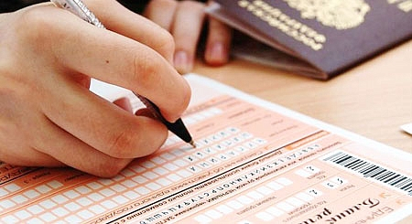

Результаты ЕГЭ по математике в сравнении со средними
результатами по району и краю.
Учитель: Кузьмичёва Алла Михайловна

Всего уч-ся 11класса | Сдавали матем. (профильного уровня) в форме ЕГЭ | Порог успешности | Преодолели порог успешности | Не преодолели порог успешности | Средний балл по школе | Средний балл по району | Средний балл по краю
11 | 3 | 27 баллов  (7 заданий) | 3 | 0 | 62 | 53,3 | 50

ЕГЭ по математике (профильный уровень) успешно сдали 3 человека ( из 3-х выпускников по заявлению). Порог успешности 27 баллов (7 заданий) преодолели в этом учебном году все учащиеся 11 класса. Таким образом уровень обученности 100%; средний балл по школе 62 баллов на 4 балла выше прошлогоднего результата и выше на 5,5 среднего балла в районе, а выше среднекраевого показателя на 12 баллов.
В рейтинге районных школ мы занимаем по математике 2 место ( в 2013 г.- 15 место, в 2014 г.-18 место, в 2015 г.-10 место, в 2016 г 10 место, в 2017 г 9 место). По школе наивысший балл по математике у Овчарик Дарьи Сергеевны– 74 балла.
Рейтинг школ в районе по среднему баллу ЕГЭ по профильной математике показан в диаграмме:

ЕГЭ по математике (базовый уровень) успешно сдали все 11 учащихся школы, из них получили оценку «5» - 3 человека, что составляет 27%, «4»- 7 ( 64%), «3» - 1 ( 9 %), «2» - нет ( 0%). Средний балл по школе 4,2 балла. Средний балл по району составил 4,5 балла. Среди школ района мы занимаем 16 место (из 18-ти).
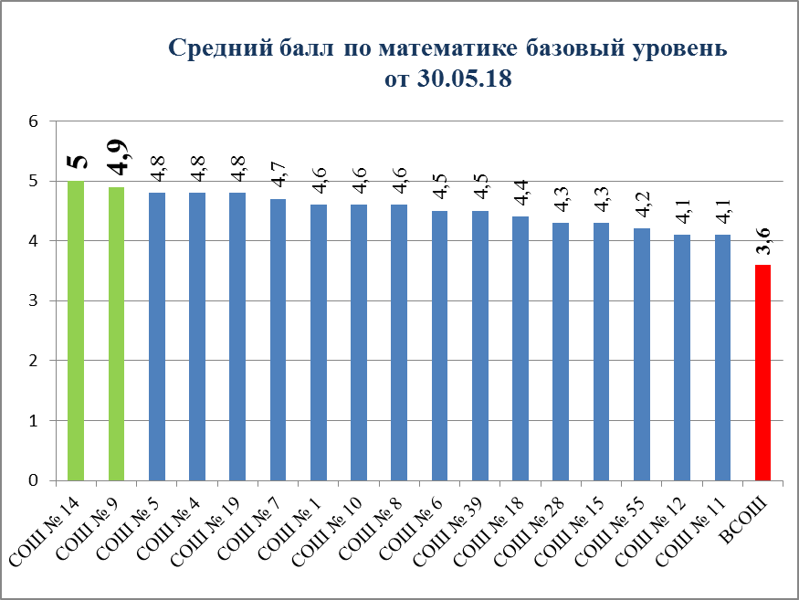

Результаты ЕГЭ по русскому языку в сравнении со средними
результатами по району и краю.
Учитель: Быкова Раиса Петровна

Всего уч-ся 11класса | Сдавали экзамен в форме ЕГЭ | Порог успешности | Преодолели порог успешности | Не преодолели порог успешности | Средний балл по школе | Средний балл по району | Средний балл по краю
11 | 11 | 24 балла | 11 | 0 | 70,5 | 77,3 | 75,2
ЕГЭ по русскому языку успешно сдали все 11 человек. Порог успешности в 24 балла преодолели все выпускники, уровень обученности 100%. Средний балл по школе 70,5, что ниже среднего балла по району на 6,8 и на 4,7 балла ниже среднекраевого показателя .В рейтинге районных школ мы занимаем по русскому языку 15 место (предпоследнее) ( в 2013г. - 15 место, в 2014 г.- 17 место, в 2015г. - 16 место, в 2016г. - 17 место, в 2017г. - 15 место). Наивысший балл по русскому языку у Овчарик Дарьи – 98 баллов, Бедного Евгения– 76 баллов.

Таким образом, распределение школьников по среднему баллу по двум обязательным предметам (русскому языку и профильной математике) следующее:

В рейтинге школ района (18 школ) по результатам 2-х обязательных предметов наша школа на 11 месте (средний балл по двум обязательным предметам по школе – 68,72 балла), (в 2017 занимали 12 место), ( в 2016 занимали 15 место) ( в 2015 занимали 13 место),(в 2014 занимали 17 место) ( в 2013 занимали 16 место) ( в 2012 занимали 11 место), ( в 2011 занимали 17 место) Сравнительный анализ среднего балла по обязательным предметам по школе в течение 5 лет:
 | Место в рейтинге района по двум обязательным предметам по итогам ЕГЭ |  |  |  |  |  | Примечание
ОУ | 2013 | 2014 | 2015 | 2016 | 2017 | 2018
СОШ №12 | 16 | 17 | 13 | 14 | 12 | 11 | Положительная динамика на протяжении 2-х лет
Результаты экзаменов по выбору
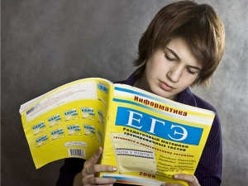

5 учащихся из 11 приняли участие в сдаче экзаменов по выбору . Выпускники школы приняли участие в следующих экзаменах в форме и по материалом ЕГЭ по выбору учащихся (в сравнении с 2016-2017 уч.г.):

2016-2017 уч. год.  (7 выпускников) |  |  | 2017-2018 уч. год.  (11 выпускников)
Предмет | Количество человек | в % | Предмет | Количество человек | в %
Биология | - | - | Биология | - | -
История | 1 человек | 14% | История | - | -
Физика | 1 человек | 14% | Физика | 2 человека | 18%
Обществознание | 2 человека | 29% | Обществознание | 1 человек | 9%
Химия | - | - | Химия | - | -
Литература | - | - | Литература | - | -
Английский язык | - | - | Английский язык | - | -
География | - | - | География | - | -
Информатика и ИКТ | - | - | Информатика и ИКТ | 2 человека | 18%

Результаты ЕГЭ по обществознанию в сравнении со
средними результатами по району и краю .
Учитель: Беленко Светлана Михайловна

Всего уч-ся 11класса | Сдавали экзамен в форме ЕГЭ | Порог успешности | Преодолели порог успешности | Не преодолели порог успешности | Средний балл по школе | Средний балл по району | Средний балл по краю
11 | 1 | 42 балла | 0 | 1 | 30 | 68,7 | 59,4

ЕГЭ по обществознанию сдавал 1 человек (9%) от общего количества выпускников. В этом учебном году это не самый популярный предмет в школе. Порог успешности в 42 балла не преодолел 1 ученик Томилов Андрей, при этом показав сравнительно низкий результат (всего лишь 30 баллов). Средний балл по школе ниже районного на 38,6 балла и ниже среднекраевого показателя на 29,4 балла, Школа показала отрицательную динамику в 2018году, понизив прошлогодний показатель на 23,5 баллов (средний балл по школе в 2017 году – 53,5). В рейтинге районных школ мы занимаем по обществознанию последнее 18 место (в 2017г было 16 место), (в 2016г было 8 место), ( в 2015 г было 13 место), ( в 2014 г было 16 место), ( в 2013г было 14 место), ( в 2012г было 11 место).
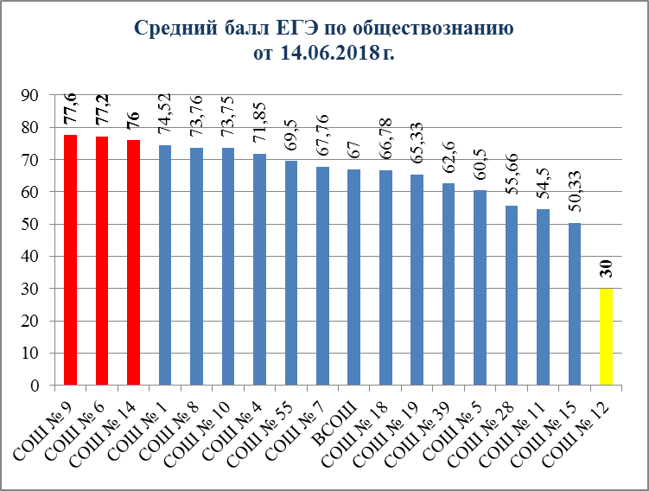

Результаты ЕГЭ по информатике и ИКТ в сравнении со
средними результатами по району и краю .
Учитель: Очкасова Олеся Павловна

Всего уч-ся 11класса | Сдавали экзамен в форме ЕГЭ | Порог успешности | Преодолели порог успешности | Не преодолели порог успешности | Средний балл по школе | Средний балл по району | Средний балл по краю
11 | 1 | 29 баллов | 1 | 0 | 61,5 | 64,1 | 59,87

ЕГЭ по информатике и ИКТ сдавали 2 человека (18%). Порог успешности в 40 баллов выпускники преодолели. Средний балл по школе 61,5 баллов, что ниже среднерайонного показателя на 2,6 баллов и выше среднекраевого показателя на 1,63 балла. Наивысший балл по информатике у Овчарик Дарьи – 79 баллов, В рейтинге районных школ мы занимаем по предмету 9 место (из 12-ти). За последние 5 лет в школе впервые сдают предмет информатика.
В диаграмме указан средний балл по каждой школе.

Результаты ЕГЭ по физике в сравнении со
средними результатами по району и краю.
УЧИТЕЛЬ: Урсалова Светлана Николаевна

Всего уч-ся 11класса | Сдавали экзамен в форме ЕГЭ | Порог успешности | Преодолели порог успешности | Не преодолели порог успешности | Средний балл по школе | Средний балл по району | Средний балл по краю
11 | 2 | 36 баллов | 2 | 0 | 44 | 52,7 | 54,1
ЕГЭ по физике сдавали 2 человека (18%). Порог успешности в 36 баллов выпускники преодолели. Средний балл по школе 44 балла, что ниже среднерайонного показателя на 8,7 баллов и ниже среднекраевого показателя на 10,1балла. В рейтинге районных школ мы занимаем по физике предпоследнее 15 место. Школа показала чуть лучший результат в 2018 году по физике, так как в 2017 году средний балл по школе составлял 43 балла, что ниже на 1 балл по сравнению с 2018г.

Сопоставительный анализ результативности участия школ в ЕГЭ в 2018 году по предметам
 | Лидеры | «аутсайдеры»
Русский язык | СОШ №14, СОШ №19, СОШ №10, СОШ №11, СОШ №9 | ВСОШ, СОШ №28, СОШ №12, СОШ №15, СОШ №55
Математика (профильный уровень) | СОШ №4, СОШ №12, СОШ №9, СОШ №11, СОШ №1 | СОШ №14, СОШ №55, СОШ №15, СОШ №6, СОШ №39
Математика (базовый уровень) | СОШ №14, СОШ №9, СОШ №4, СОШ №19, СОШ №5 | СОШ №55, СОШ №15, СОШ №12, СОШ №11, ВСОШ
обществознание | СОШ №9, СОШ №6, СОШ №14, СОШ №1, СОШ №8 | СОШ №12, СОШ №15, СОШ №11, СОШ №28, СОШ №5
история | СОШ №9, СОШ №1, СОШ №8, ВСОШ, СОШ №7 | СОШ №6, СОШ №4, СОШ №28, СОШ №15, СОШ №18
литература | СОШ №10, СОШ №7 | СОШ №15, СОШ №1
биология | СОШ №5, СОШ №19, СОШ №10, СОШ №18, СОШ №6 | СОШ №11, СОШ №55, СОШ №15, СОШ №39, СОШ №7
химия | СОШ №5, СОШ №10, СОШ №7, СОШ №6, СОШ №1 | СОШ №11, СОШ №55, СОШ №15, СОШ №9, СОШ №39
физика | СОШ №10, СОШ №5, СОШ №4, СОШ №6, СОШ №18 | СОШ №55, СОШ №12, СОШ №39, СОШ №28, СОШ №7
Английский язык | СОШ №10, СОШ №8, СОШ №5 | СОШ №4, СОШ №1, СОШ №19
Информатика и ИКТ | СОШ №9, СОШ №55, СОШ №4 | СОШ №8, СОШ №39, СОШ №10

Результаты ЕГЭ за 3 года (2015, 2016, 2017гг.)
Предмет | Русский язык |  |  | Математика (профильная) |  |  | Обществ |  |  | Биология |  |  | Химия |  |  | Физика |  |  | Литература |  |  | Информатика
Год | 2016 | 2017 | 2018 | 2016 | 2017 | 2018 | 2016 | 2017 | 2018 | 2016 | 2017 | 2018 | 2016 | 2017 | 2018 | 2016 | 2017 | 2018 | 2016 | 2017 | 2018 | 2016 | 2017 | 2018
Количество учащихся | 11 | 7 | 11 | 10 | 2 | 3 | 3 | 2 | 1 | 3 | - | - | 1 | - | - | 4 | 1  1 | 2 | - | - | - | - | - | 2
Средний балл по школе | 68,6 | 68,1 | 70,5 | 57,8 | 56,5 | 62 | 63,0 | 53,5 | 30 | 63,7 | - | - | 69 | - | - | 58,8 | 43 | 44 | - | - | - | - | - | 61,5
Количество учащихся. не прошедших порог успешности | 0 | 0 | 0 | 0 | 0 | 0 | 0 | 0 | 1 | 0 | 0 | 0 | 0 | 0 | 0 | 0 | 0 | 0 | 0 | 0 | 0 | 0 | 0 | 0

Вывод из анализа ЕГЭ 2017-2018 уч. года и задачи на будущий год
В целом результаты ЕГЭ в 2017 - 2018 году выше, чем в предыдущем, наметившаяся раннее тенденция увеличения среднего балла оправдалась. В период подготовки к итоговой аттестации администрация школы осуществляла контроль за ведением классных журналов выпускных классов, регулярностью проведения родительских собраний, выполнением учебных программ по предметам и практической части программ, осуществляла контроль за преподаванием учебных дисциплин, организацией повторения, текущей успеваемостью слабоуспевающих учащихся. Учителями-предметниками ежемесячно сдавались отчеты о работе со слабоуспевающими, администрацией составлялся отчет о реализации плана работы со слабоуспевающими учащимися. Учебные программы выполнены, практическая часть программ соблюдена. Государственная итоговая аттестация выпускников 11 класса завершилась в сроки, обозначенные нормативными документами. Аттестаты о среднем общем образовании получили все учащиеся школы.
Главная задача, стоящая перед коллективом и учащимися, состояла в том, чтобы используя разнообразные методы и формы учебной и внеурочной деятельности, добиться значительного повышения уровня качества знаний учащихся по каждому предмету, делая акцент на целенаправленную подготовку к экзаменам в форме ЕГЭ. В целом , поставленная задача перед педагогическим коллективом и учащимися была выполнена. Считаем целесообразным решением продолжать работать в 2018-2019 уч. году над поставленной проблемой.
Не очень высокие баллы экзаменов по выбору учащимися получены вследствие слабых базовых знаний у некоторых учащихся, позднего определения с поступлением в учебные заведения. Возникает необходимость оказания помощи выпускникам, родителям в самоопределении учащихся, проведении разъяснительной работы по пропаганде востребованных рабочих специальностей. Данные направления необходимо включить в план работы классных руководителей 8-11 классов . В 2018- 2019 учебном году предстоит проводить разъяснительную работу с выпускниками и их родителями по вопросу определения количества и состава предметов, выбираемых в качестве экзамена по выбору, своевременно информировать их о перечне вступительных испытаний в высшие и средне – специальные учебные заведения для более раннего определения экзаменационных предметов, ориентировать учащихся и их родителей, педагогов не просто на преодоление порога успешности, а на получение более высоких результатов. Администрации школы следует усилить работу по профориентации выпускников и их родителей, предоставлять им информацию об учебных заведениях Краснодарского края, о потребности в специальностях в крае, районе, сотрудничать с учебными заведениями по вопросу профориентационной работы.
Учителя школы должны понимать, что чем выше результат экзаменов в форме ЕГЭ, тем в первую очередь выше престиж учителя, подготовившего выпускника и во вторую очередь складывается в общем рейтинге школ престиж и рейтинг школы. А в наше время это играет немаловажное значение, как для самого учителя, так и для школы в целом.
Рекомендации:
- И.И.Солоха., зам. директора по УВР, довести до педколлектива итоги подготовки и проведения итоговой аттестации выпускников 11 класса школы за 2017-2018 учебный год на педсовете в августе 2018 года.
- И.И.Солоха, зам. директора по УВР, к 01.09.2018 г. разработать план подготовки выпускников 11 класс к государственной итоговой аттестации с учетом замечаний и спланировать систему внутришкольного контроля.
- Учителям-предметникам следует больше уделять внимания своевременному выявлению учащихся, имеющих слабую мотивацию к обучению, анализировать затруднения в освоении материала, корректировать свою работу.
- Учителям русского языка и математики, работающим в 11 классе, к 01.09.2018 г. разработать план подготовки выпускников к ЕГЭ по предметам.
- Учителям русского языка и математики, работающим в 11 классе, вести учет отработки умений и навыков каждого учащегося, вести необходимые документы (постоянно).
- Учителям-предметникам принципиального производить оценку знаний учащихся, обеспечивать базовые знания, при подготовке к ЕГЭ, продолжить работу над повышением качества знаний учащихся.
- Всем учителям-предметникам повышать долю практико-ориентированных заданий в учебном курсе, планировать дополнительные занятия с учащимися в соответствии с выявленными традиционно слабо усвоенными темами, навыками с 01.09.2018 г.
- Продолжить практику наставничества опытных педагогов, работавших в 11 классе, над предметниками ранее не участвующими в ЕГЭ.
- Для эффективной подготовки учащихся к ЕГЭ пользоваться документами, определяющими структуру и содержание КИМов 2019 г. открытым сегментов Федерального банка текстовых заданий, аналитическими отчетами о результатах экзаменов, методическими рекомендациями ИРО Краснодарского края по подготовке к ЕГЭ.
- Руководителям МО включить в план работы на 2018 - 2019 учебный год вопросы подготовки к ЕГЭ, анализ государственной итоговой аттестации 2018 г.
- Классному руководителю 11 класса осуществлять своевременную и постоянную связь с родителями выпускников по информированию их о текущей успеваемости учащихся, посещаемости дополнительных занятий, выполнения домашних заданий, о результатах краевых – диагностических работ под роспись, посылать им уведомление в случае неуспеваемости учащихся, предупреждать о невозможность допуска их детей к государственной(итоговой аттестации в случае неуспеваемости по двум предметам.
- Учителям-предметникам при написании рабочих программ и календарно-тематического планирования предусмотреть повторение учебного материала, проведение административных и краевых диагностических работ по всем предметам.
- Администрации школы, классным руководителям 8-10 классов вести разъяснительную работу с учащимися и родителями по нормативным документам, процедуре проведения государственной итоговой аттестации и единого государственного экзамена.

